**The Week**（**0402-0408**）材料分析和教学目标：

本次选用《时代周刊》、《观察家报》、《纽约时报》、《华盛顿邮报》和PBS五家外媒不同话题的新闻为材料，通过语法填空、阅读理解、分析长难句、翻译句子、听力填空和词汇拓展等方式，让读者从多角度提升学习兴趣，提高分析句子、运用词块和听力能力。外媒英语新闻可以让读者体验真实语境下的语言运用，拓展学生的国际视野，了解时事，逐步提升跨文化沟通能力，形成正确的世界观、人生观和价值观。

**教学思路：**

**Part 1: News Report 1 《时代周刊》2022-03-28&04-04双周刊 34页**

**Cuckoo for *Cocomelon Cocomelon* 风靡全球**

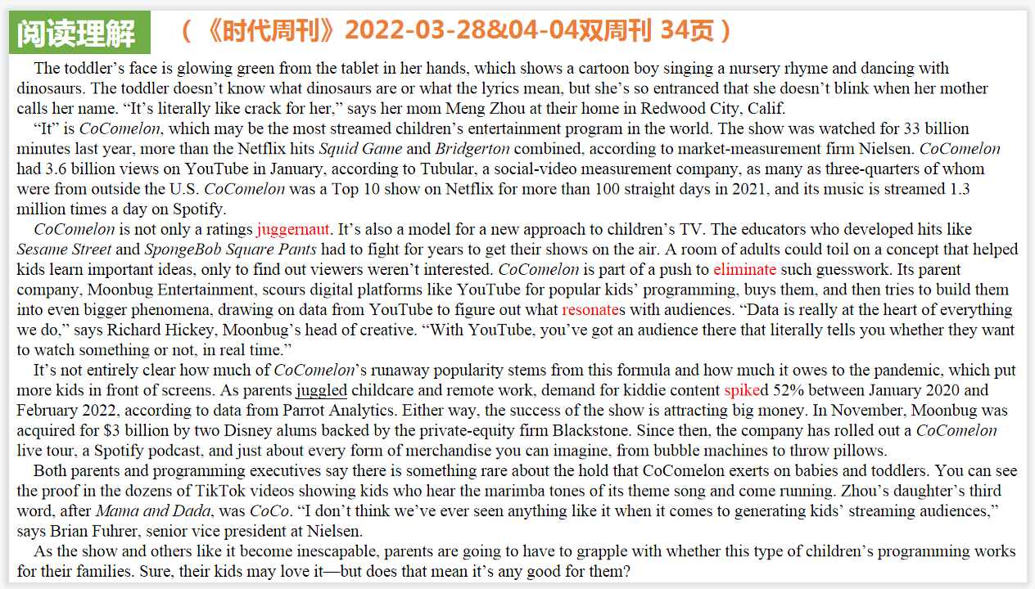

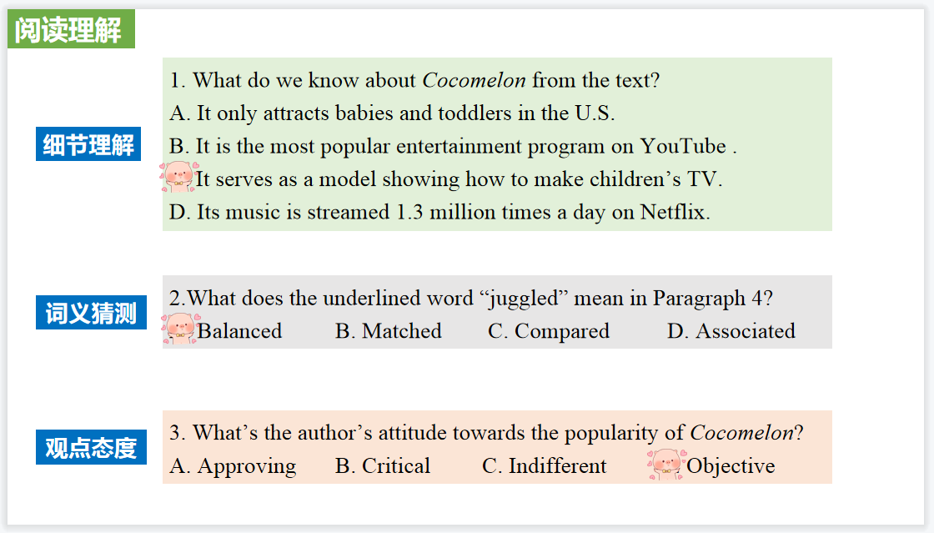

【设计意图】通过阅读理解的形式帮助学生理解新闻的主要内容。该新闻主题语境是关于 “人与社会”中“社会热点问题”这一子主题，通过学习让学生了解美国儿童节目*Cocomelon*风靡全球的现象。

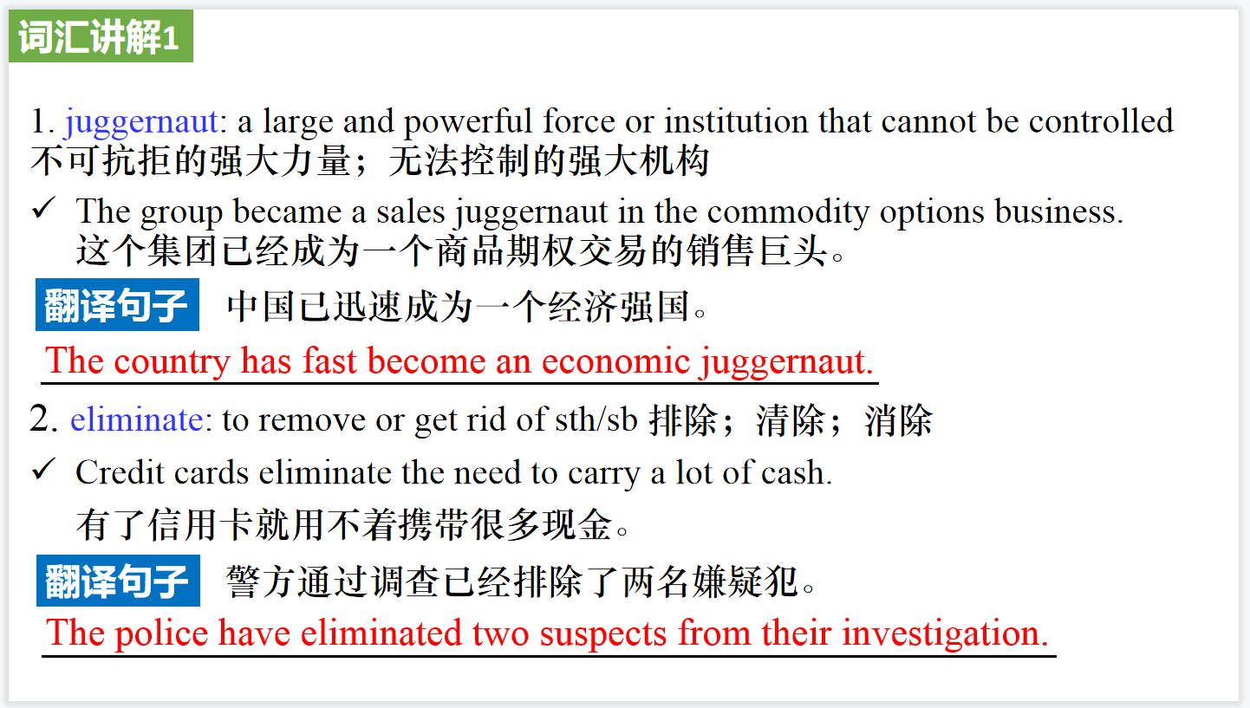

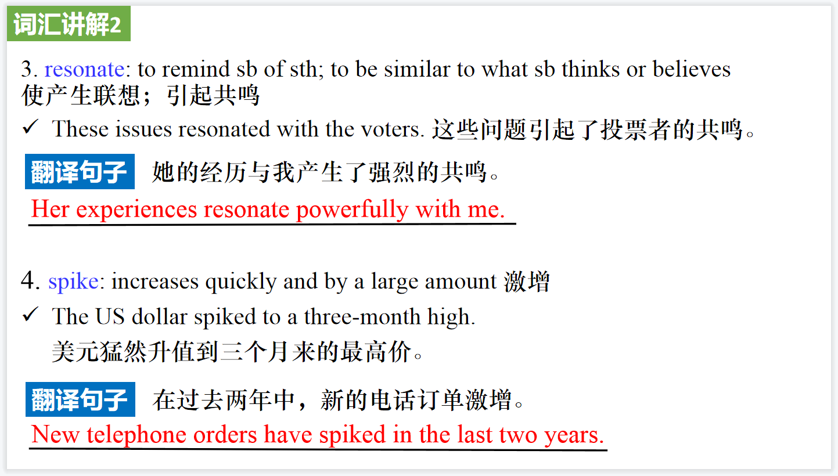

【设计意图】对文本中的词汇进行解读，并通过翻译句子对其进行巩固。

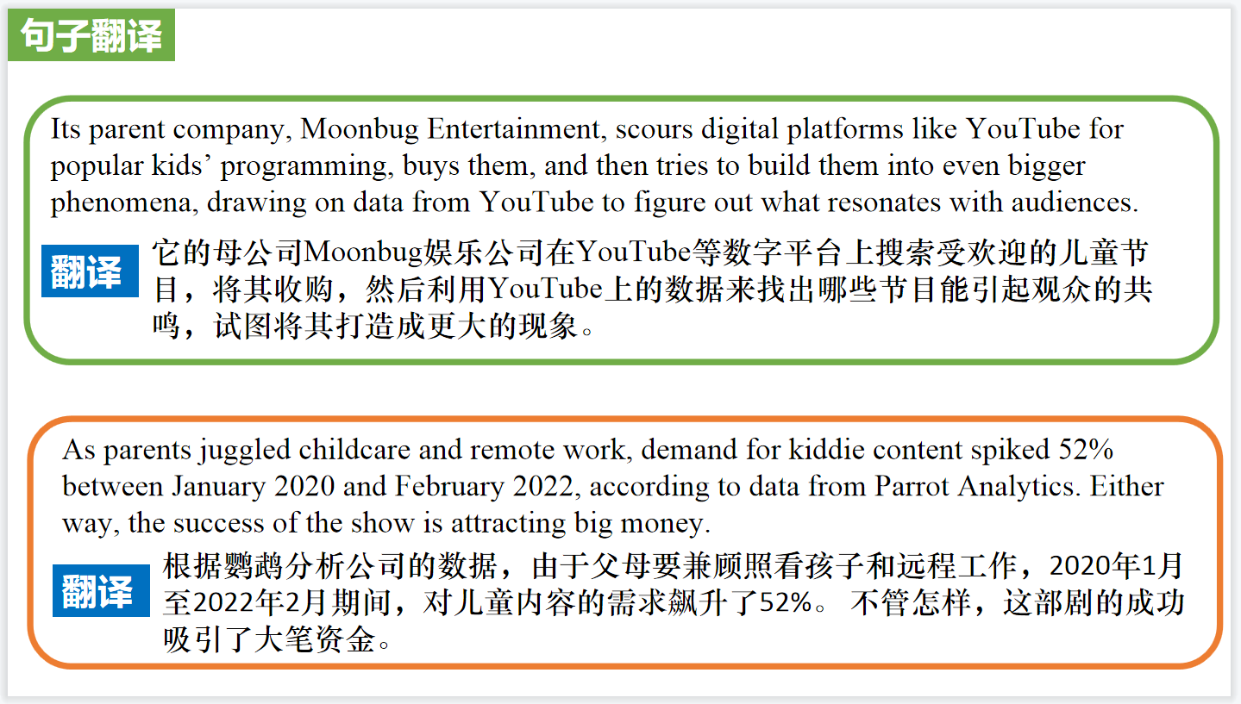

【设计意图】对新闻中的两个句子进行翻译练习，对其中单词、词组、句法进行巩固。

**Part 2: News Report 2 《观察家报》2022年4月3日 23页**

**Children wait up to five years for NHS autism appointment**

英国自闭症儿童预约就医等待时间漫长

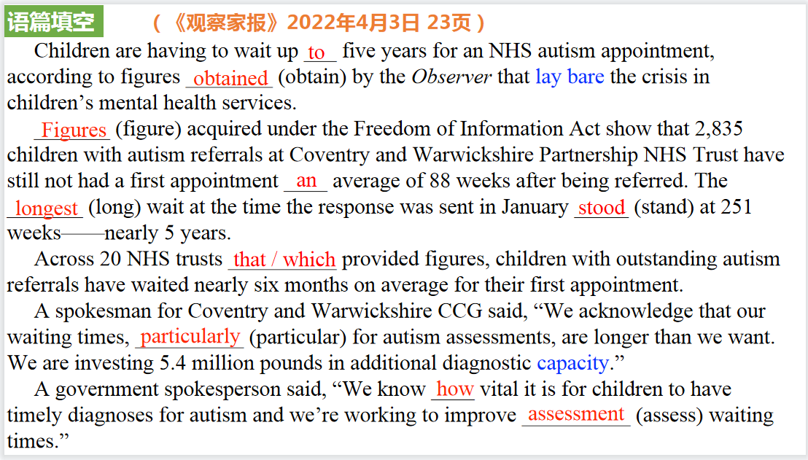

【设计意图】通过语法填空的形式帮助学生理解新闻的主要内容，同时训练语言语法的运用能力：在语篇的视角下如何正确使用所给词汇，根据语法规则确定词汇的正确形式，使得文章通顺，激活学生的思维和语言。该新闻主题语境是关于 “人与社会”中“社会热点问题”这一子主题，通过学习让学生了解英国国民医疗保健体系的不足。

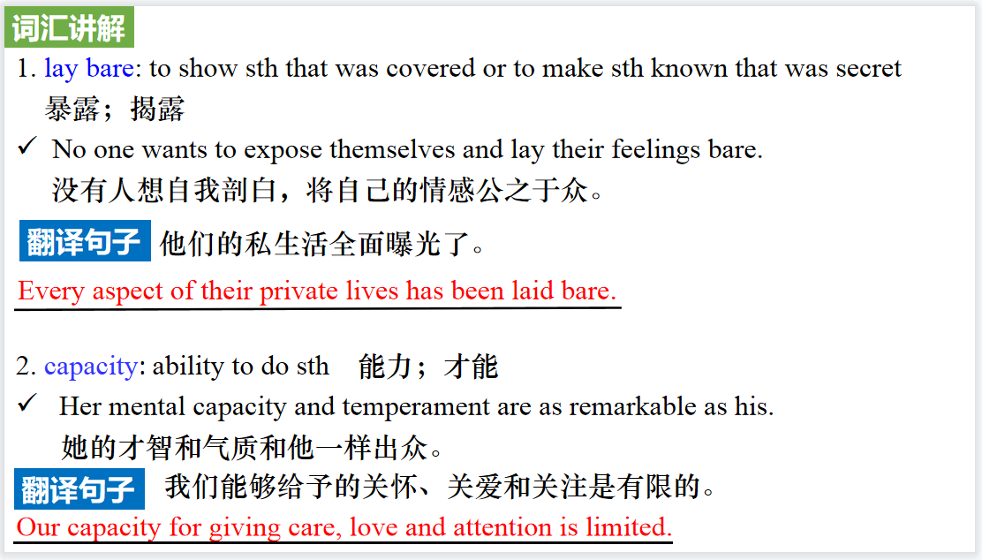

【设计意图】对文本中的词汇进行解读，并通过翻译句子对其进行巩固。

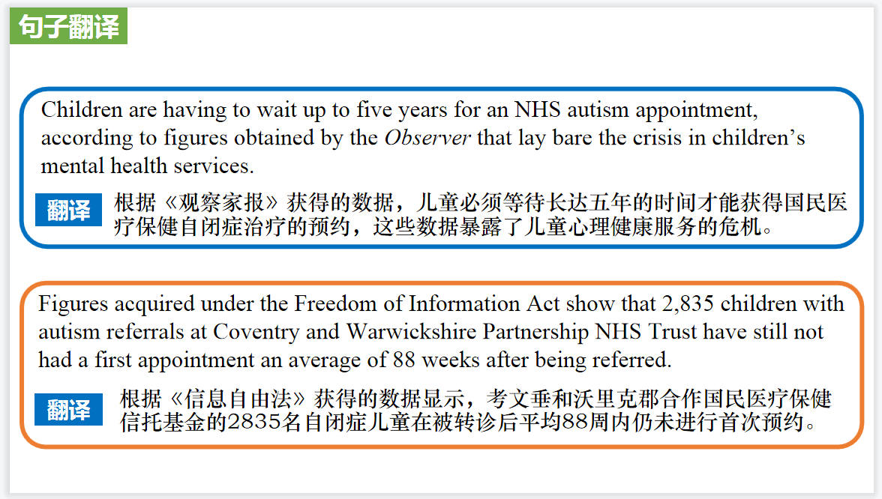

【设计意图】对新闻中的两个句子进行翻译练习，对其中单词、词组、句法进行巩固。

**Part 3: News Report 3 《纽约时报》2022年4月4日 C4版面**

**“Macbeth”Pauses Amid Covid Cases 《麦克白》因新冠疫情暂停上演**

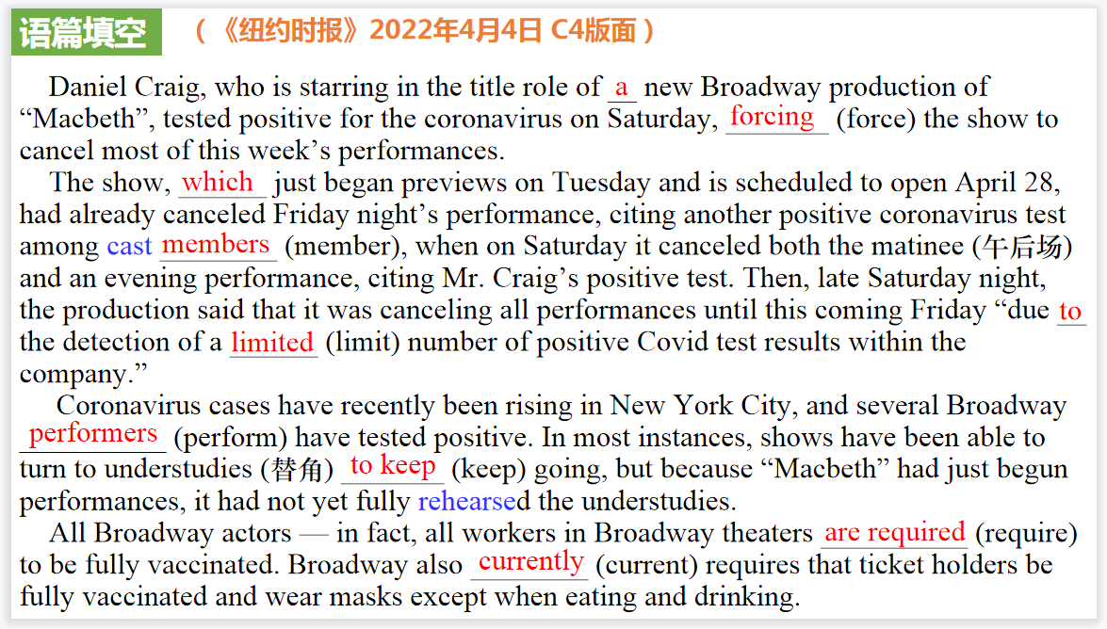

【设计意图】通过语法填空的形式帮助学生理解新闻的主要内容，同时训练语言语法的运用能力：在语篇的视角下如何正确使用所给词汇，根据语法规则确定词汇的正确形式，使得文章通顺，激活学生的思维和语言。该新闻主题语境是关于 “人与社会”中“社会热点问题”这一子主题，通过学习让学生了解百老汇新剧《麦克白》因演员新冠病毒检测呈阳性暂停上演的具体情况。

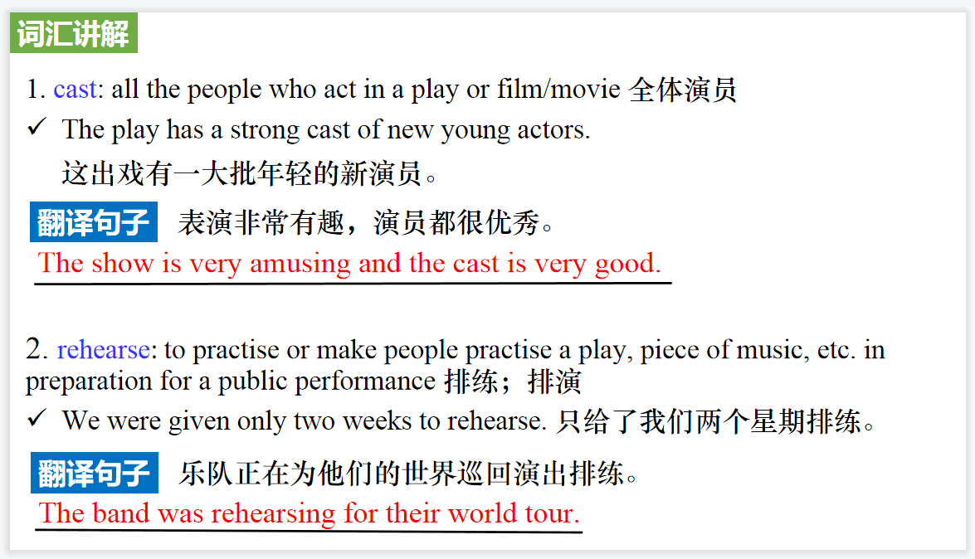

【设计意图】对文本中的词汇进行解读，并通过翻译句子对其进行巩固。

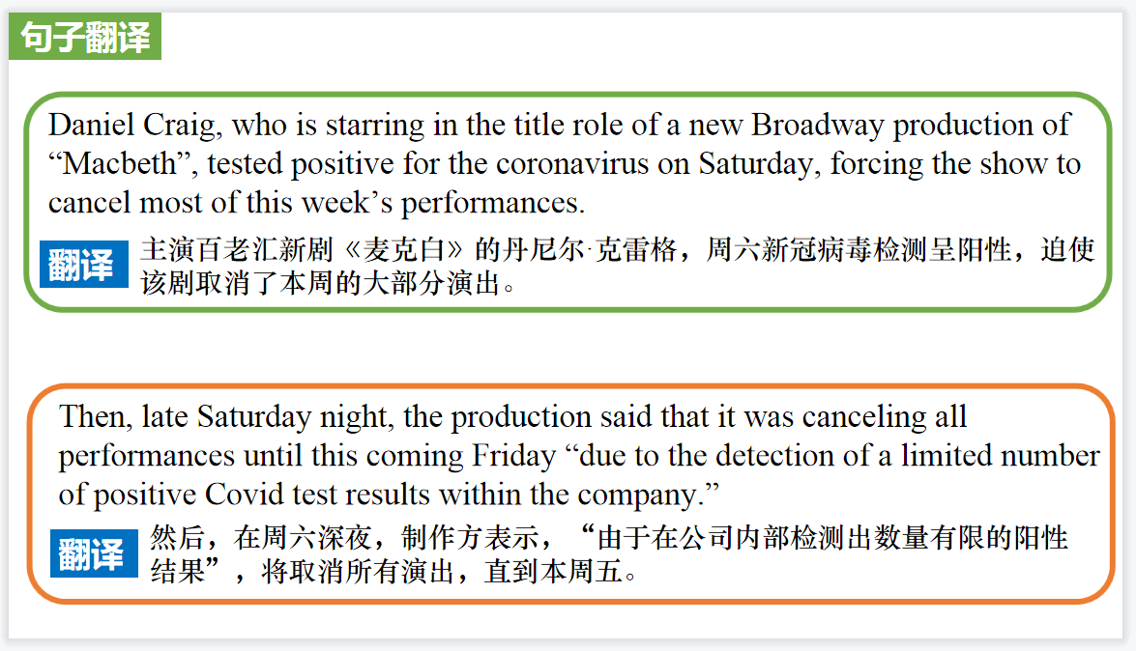

【设计意图】对新闻中的两个句子进行翻译练习，对其中单词、词组、句法进行巩固。

**Part 4: News Report 4 《华盛顿邮报》2022年4月8日 A3版面**

**Surge in book bans draws congressional attention**

图书禁令的激增引起了国会的关注

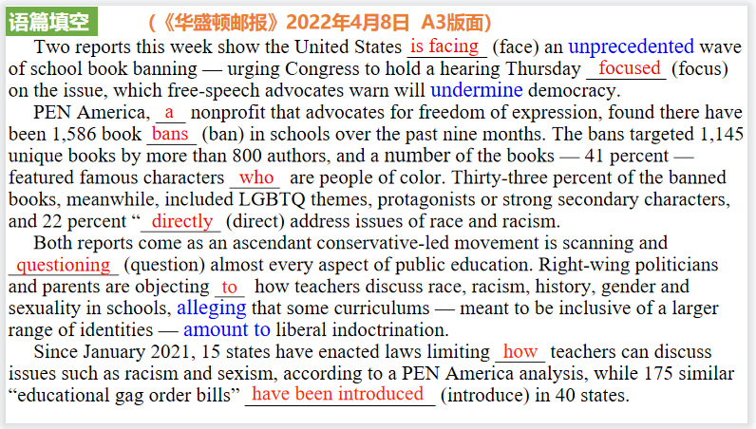

【设计意图】通过语法填空的形式帮助学生理解新闻的主要内容，同时训练语言语法的运用能力：在语篇的视角下如何正确使用所给词汇，根据语法规则确定词汇的正确形式，使得文章通顺，激活学生的思维和语言。该新闻主题语境是关于 “人与社会”中“社会热点问题”这一子主题，通过学习让学生了解美国图书禁令，从而反映出美国所谓的人权带着对有色人种的歧视。

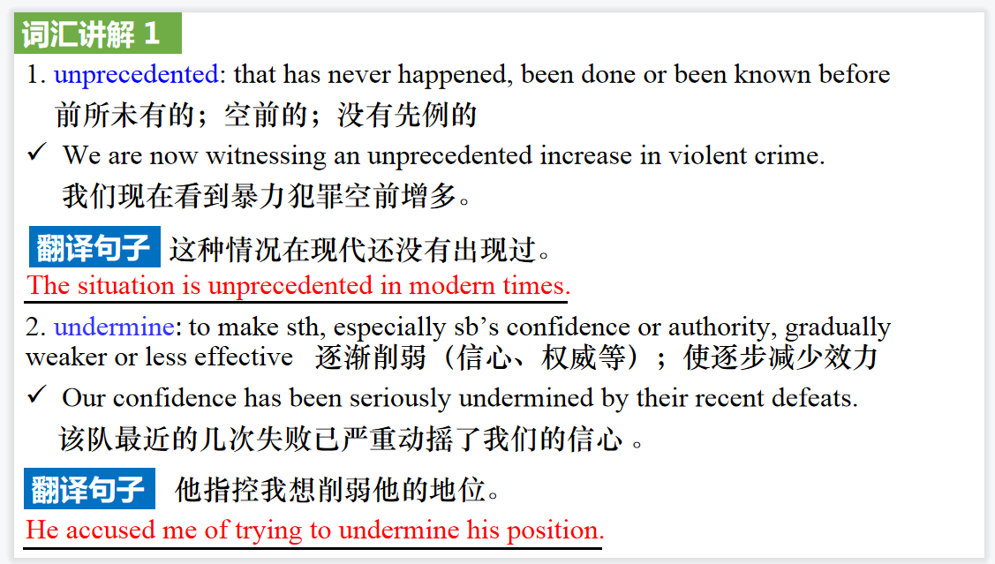

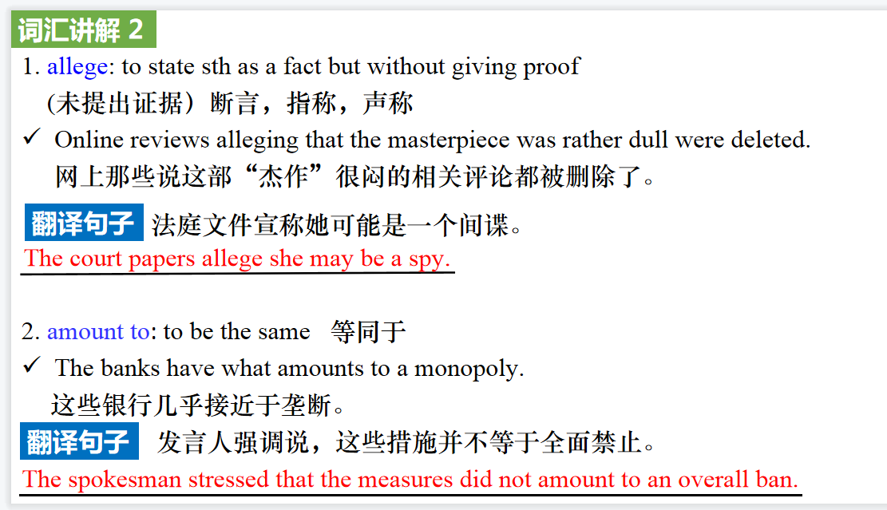

【设计意图】对文本中的词汇进行解读，并通过翻译句子对其进行巩固。

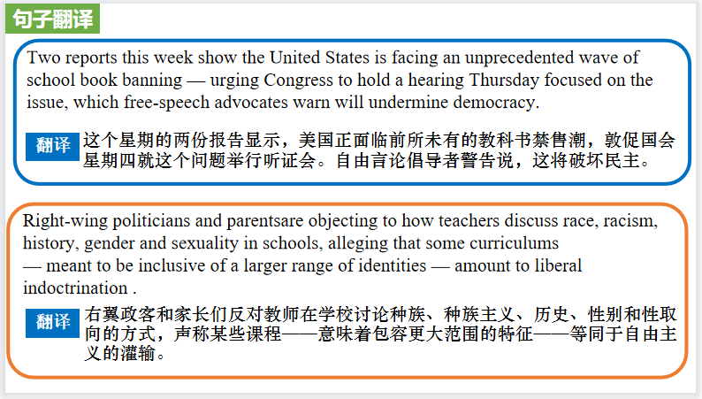

【设计意图】对新闻中的两个句子进行翻译练习，对其中单词、词组、句法进行巩固。

**Part 5: News Report 5 PBS趣味科普**

**What is déjà vu? 什么是似曾相识？**

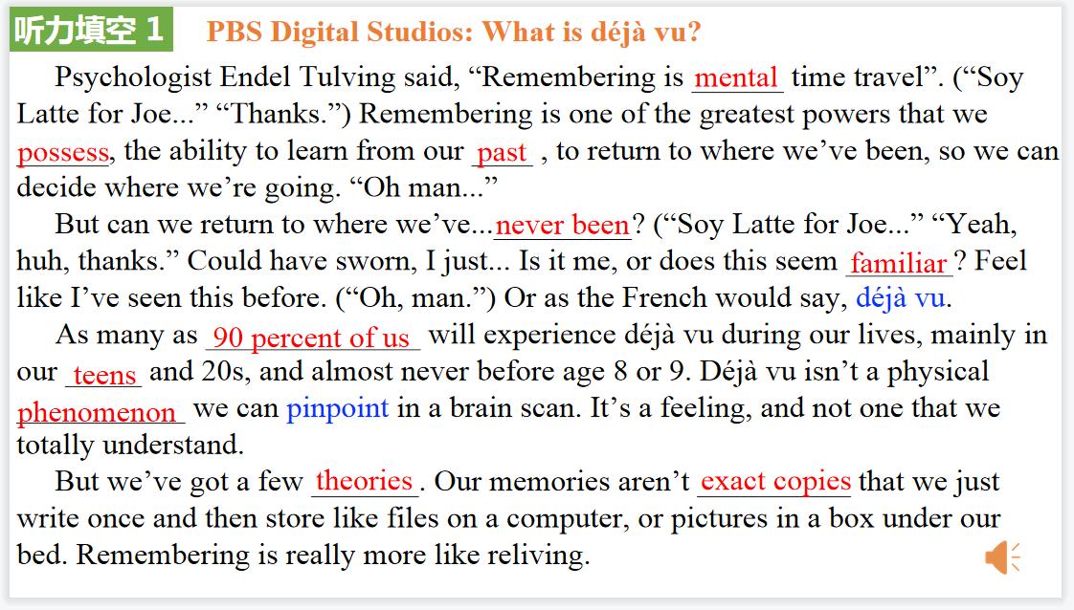

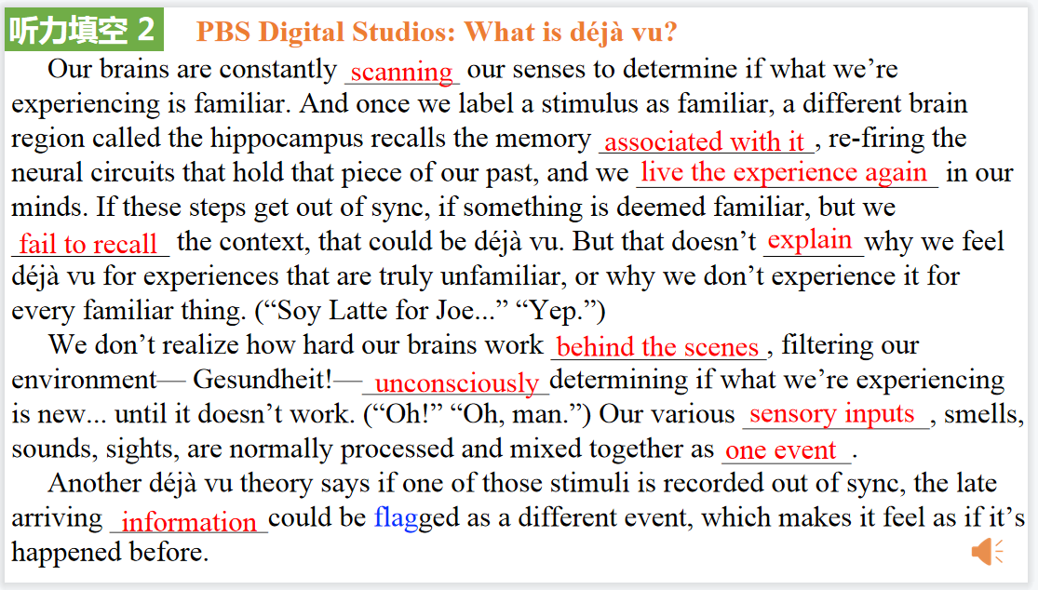

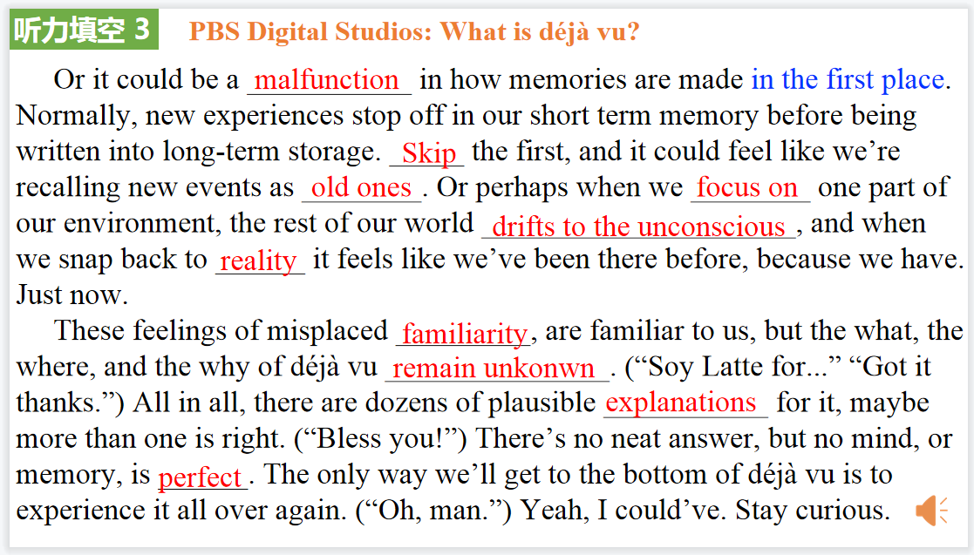

【设计意图】听一则新闻材料，通过听力填空的方式理解文本，考察听力辨识词汇的能力。

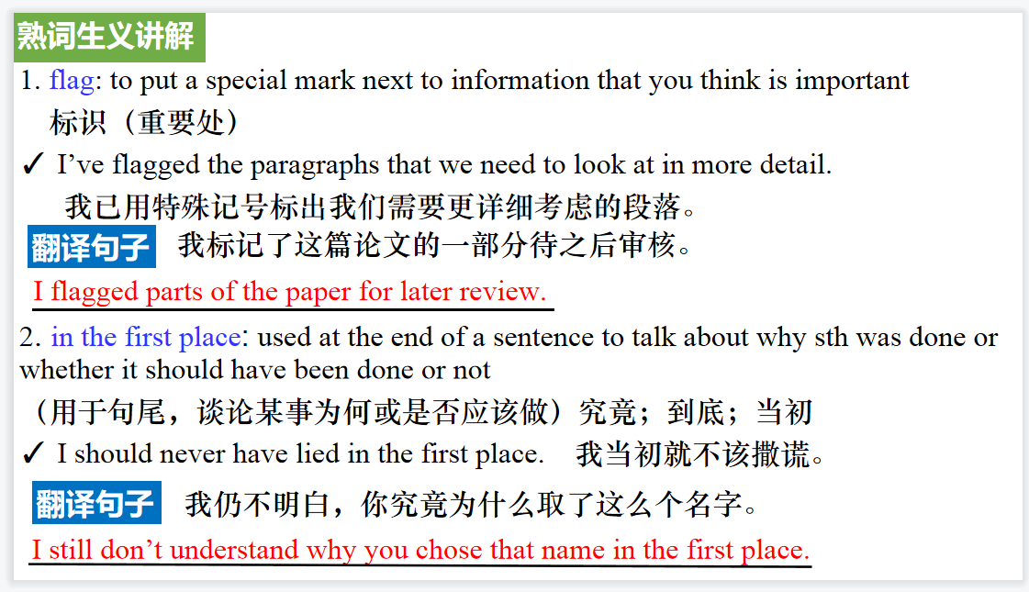

【设计意图】对文本中的熟词生义进行解读，并通过翻译句子对其进行巩固。

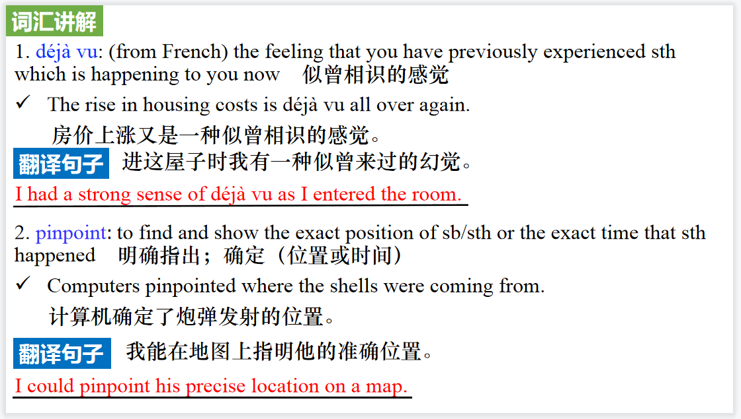

【设计意图】对文本中的词汇进行解读，并通过翻译句子对其进行巩固。

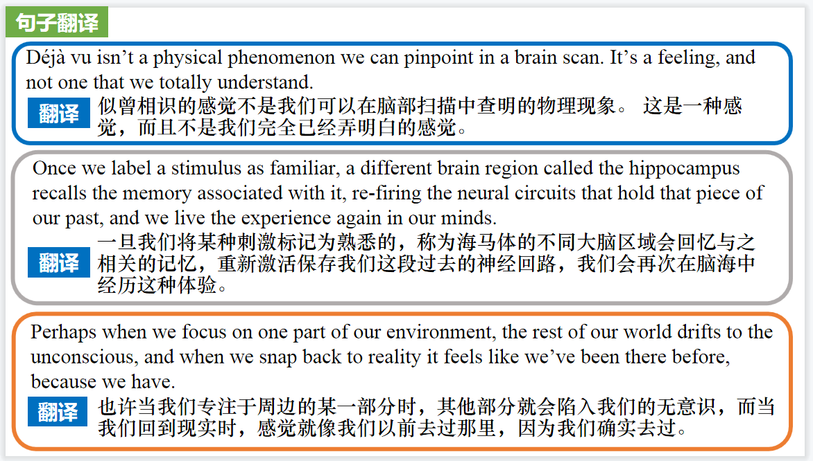

【设计意图】对新闻中的三个句子进行翻译练习，对其中单词、词组、句法进行巩固。